Verrines Pommes/Poires sur Crumble aux Spéculoos et Caramel de Poires
Recettes pour 6 grandes verrines :
- 2 pommes golden
- 3 poires
- 4 CS de sucre en poudre
- 1 CS d'eau froide
- 150g de farine
- 140g de sucre en poudre
- 150g de beurre mou
- 6 spéculoos
- 2 sachets de sucre vanillé
- 1 CC de jus de citron
- 3 CS d'eau froide
- 120g de sucre en poudre
- 20cl de crème liquide à 18% ou plus
- 15g de beurre mou
- 1 poire
Préparation :
Couper les pommes et les poires en gros dés au dessus d'une casserole, pour récupérer le jus
Dans la casserole, sur feu moyen, faire caraméliser les fruits avec l'eau et le sucre (environ 10 min)
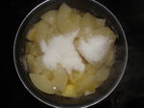
Remuer de temps en temps
Verser la préparation dans 6 grandes verrines
Réserver
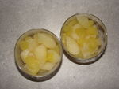
Dans un saladier, ajouter la farine, le sucre, 1 sachet de sucre vanillé et le beurre coupé en dés
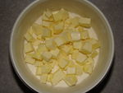
Malaxer entre vos mains pour réaliser le crumble (bien écraser le tout)
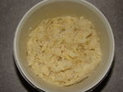
Verser la préparation à la main dans les verrines, sur les fruits
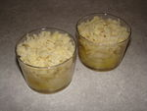
Emietter grossièrement les spéculoos et saupoudrer sur les crumbles
Ajouter le second sachet de sucre vanillé (bien répartir sur les 6 verrines)
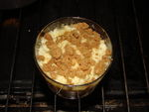
Cuire à four préchauffé à 180° pendant 15 min
Placer au frais pendant 30 min
Dans une casserole, réaliser un caramel légèrement ambré avec l'eau, le jus de citron et le sucre
Pendant ce temps, couper la poire en dés et la mixer
Hors du feu, ajouter la crème liquide et le beurre
Bien mélanger
Remettre quelques instants sur le feu, jusqu'à ce que le beurre soit complètement fondu
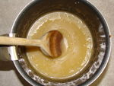
Hors du feu, ajouter la purée de poire et mélanger
Réserver pendant 15 min
Sortir les verrines du frigo, verser le caramel dessus
Placer au frais jusqu'au service
